|  |  |
| --- | --- |
|  | **1º Sistemas Microinformáticos y Redes (SMR). MME**  **U.D.2 Normativa de seguridad en el trabajo** (Curso 2019- 2020) |

**MME2 – EJER2 – CUADRO ELÉCTRICO**

Identifica en el siguiente cuadro eléctrico las partes señaladas e incluye una breve descripción de las funciones de cada una.

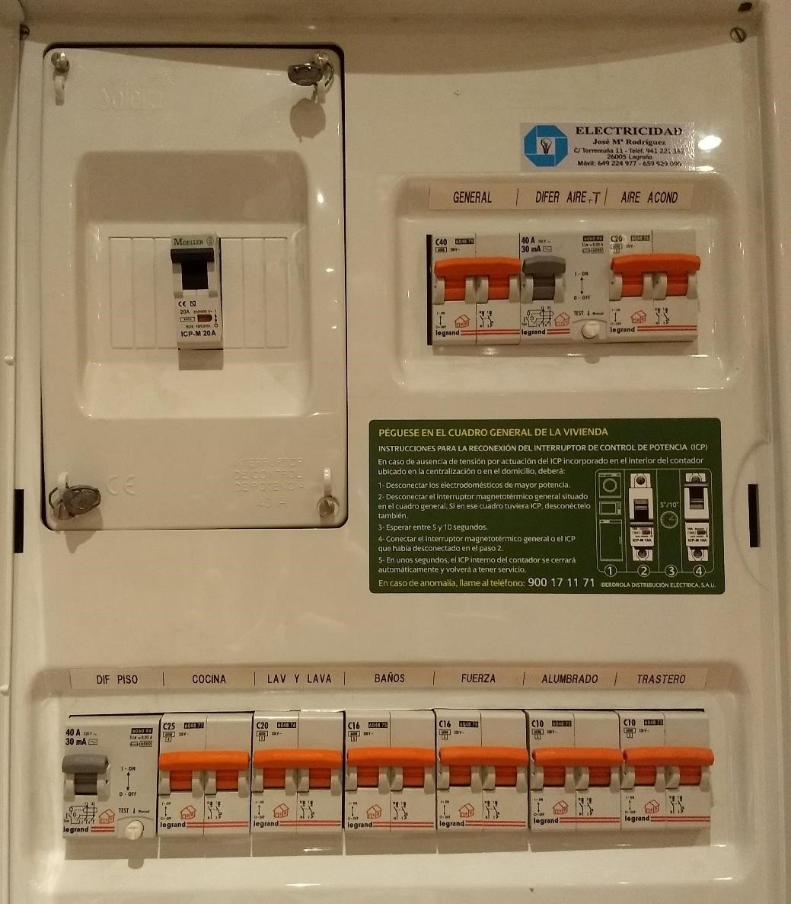

5

4

3

1

2

|  |  |
| --- | --- |
|  | **1º Sistemas Microinformáticos y Redes (SMR). MME**  **U.D.2 Normativa de seguridad en el trabajo** (Curso 2019- 2020) |

|  |  |  |
| --- | --- | --- |
|  | Denominación | Función |
| 1 | Botón de test | conecta una resistencia fija entre el neutro antes del diferencial y el vivo después del diferencial.   esto hace que haya una diferencia de corriente si este funciona bien, lo detecta y salta. |
| 2 | PIAs:  Pequeños interruptores automáticos | Protegen la instalación eléctrica de posibles cortocircuitos o sobrecargas que se puedan producir en la instalación o en el cableado. |
| 3 | IGA:  Interruptor general automático | Protegen la vivienda de posibles sobrecargas o cortocircuitos que se pueden producir en una instalación eléctrica. |
| 4 | Precinto de seguridad | Asegura que la tapa esté cerrada para impedir cualquier apertura e incidente. |
| 5 | ICP:  Interruptor de control de potencia | Que una instalación eléctrica no supere la potencia contratada, y proteger el dimensionamiento de la [red eléctrica](https://es.wikipedia.org/wiki/Red_el%C3%A9ctrica) de distribución local. |